Международный Фестиваль «Звезды Нового Века» - 2019
Кулинарный марафон

Цветкова Лиза 14 лет
г. Пенза, Пензенская область

Руководитель:
Зиновьева Татьяна Александровна

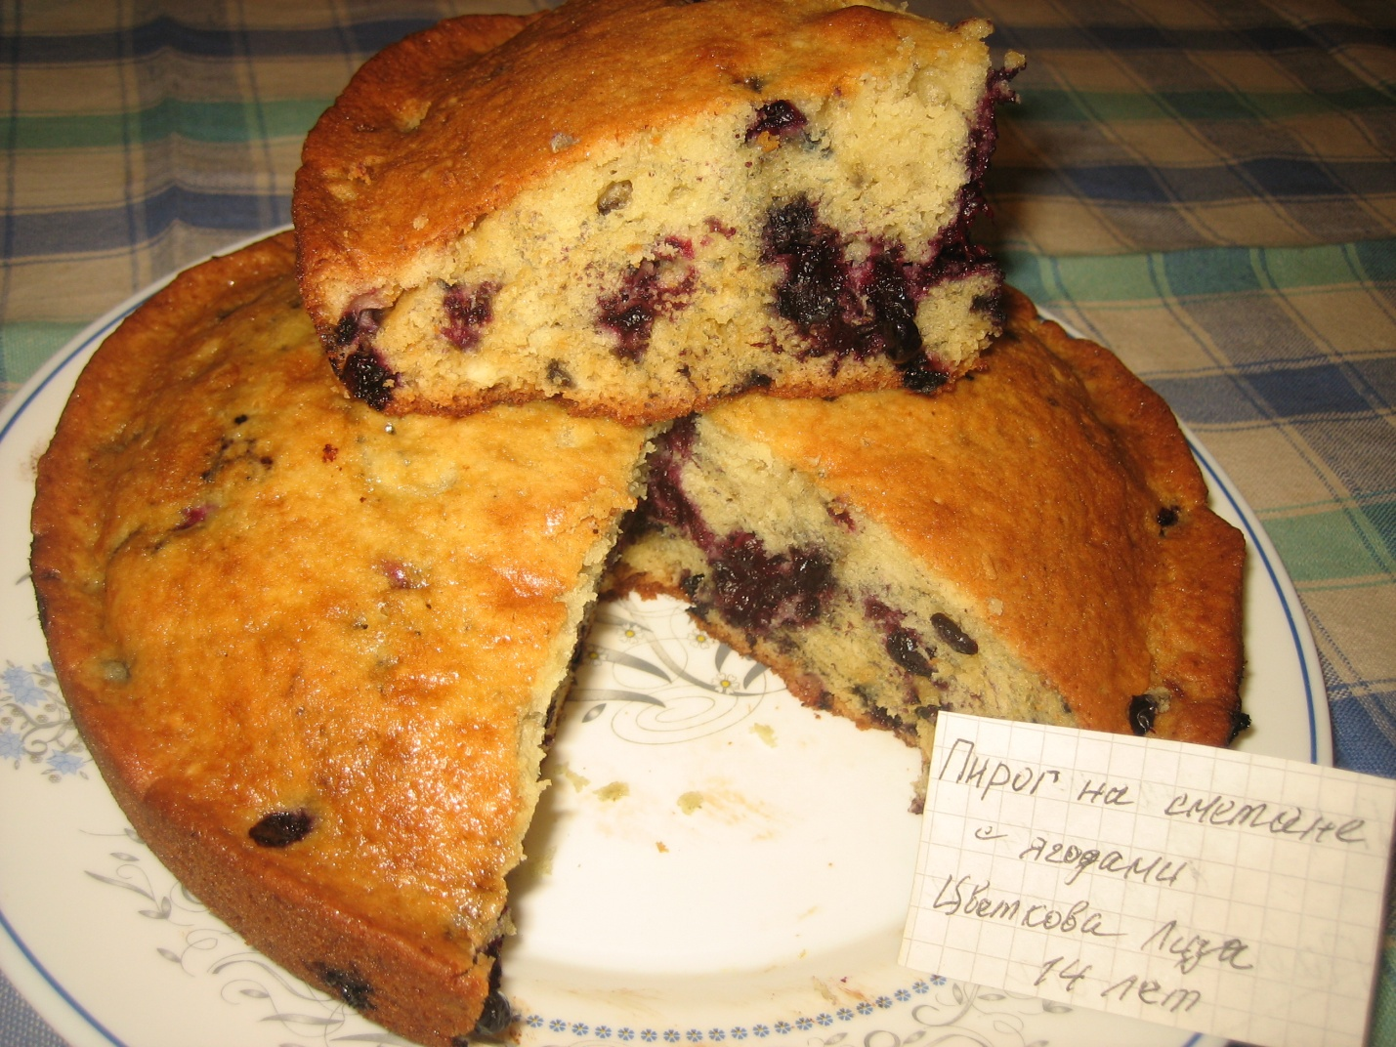

Пирог на сметане с ягодами
Ингредиенты:
Яйца – 2 штуки
Сахар – 180 грамм
Сметана – 250 грамм
Сливочное масло – 30 грамм
Мука – 220 грамм
Сода ½ чайной ложки
Черная смородина – 1 стакан
Приготовление:
1.Смешать миксером сахар и яйца в пышную белую однородную массу.
2.Сливочное масло растопить и добавить к тесту вместе со сметаной, еще раз взбить, добавить муку, соду и перемешать ложкой.
3. В готовое тесто вмешать ягоды.
Выпекать в разогретой духовке до температуры 180 гр. 30-40 мин.

